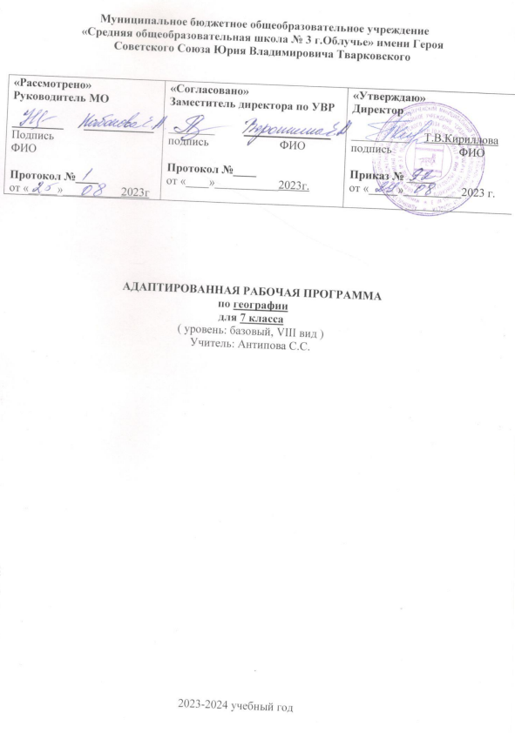

Планируемые результаты освоения учебного предмета
Учащиеся должны знать:
- положение России на физической карте, карте полушарий и глобусе;
- пояса освещенности, в которых расположена наша страна;
- природные зоны России, зависимость их размещения от климатических условий и высоты над уровнем моря;
- природные условия и богатства России, возможности использования их человеком;
- типичных представителей растительного и животного мира в каждой природной зоне;
- хозяйство, основное население и его занятия и крупные города в каждой природной зоне,
- экологические проблемы и основные мероприятия по охране природы в России;
- правила поведения в природе;
- расположение географических объектов на территории России, указанных в программе.
Учащиеся должны уметь:
- показывать границы России на глобусе, карте полушарий, физической карте и природных зон России, давать элементарное описание природы по зонам, пользуясь картами;
- показывать по картам (физической и природных зон России) географические объекты, указанные в программе, наносить их названия на контурную карту;
- устанавливать взаимосвязь между климатом, растительным и животным миром, природными условиями и занятиями населения;
- выполнять задания в «Рабочей тетради по «Начальному курсу физической географии» для 7 класса специальной коррекционной школы VIII вида (количество заданий и время заполнения определяет учитель с учетом индивидуальных возможностей учащихся);
- делать несложные макеты изучаемых природных зон;
- принимать простейшие меры по охране окружающей среды; правильно вести себя в природе.

Содержание учебного предмета
1. Особенности природы и хозяйства России (общая характеристика)
Географическое положение России на карте мира. Морские и сухопутные границы.
Европейская и Азиатская части России.
Административное деление России: Центральный федеральный округ (центр — Москва), Северо-Западный федеральный округ (центр — Санкт-Петербург), Северо-Кавказский федеральный округ (центр — Ростов-на-Дону), Приволжский федеральный округ (центр — Нижний Новгород), Уральский федеральный округ (центр - Екатеринбург), Сибирский федеральный округ (центр - Новосибирск), Дальневосточный федеральный округ (центр — Хабаровск).
Разнообразие рельефа. Острова и полуострова России.
Полезные ископаемые, их основные месторождения. Пути рационального использования.
Типы климата. Сравнительная характеристика климатических условий, жизнедеятельности людей в разных частях России,
Водные (гидроэнергетические) ресурсы России, их использование. Экологические проблемы.
Численность населения России. Размещение по территории России. Различия по плотности населения. Народы России.
Промышленность — основа хозяйства, ее отрасли,
Особенности развития сельского хозяйства и транспорта. Экологические проблемы.
Уровни экономического развития Европейской и Азиатской частей России. Пути решения экологических проблем.
Практические работы
1. Нахождение на карте сухопутных и морских границ, географического положения карты.
2. Нахождение на карте островов, полуостровов.
3. Заполнение таблицы «Полезные ископаемые», нахождение основных месторождений полезных ископаемых
4. Заполнение таблицы «Животные разных поясов освещённости»
5. Нахождение на карте народов России, заполнение таблицы «Народы России»

2. Природные зоны России
2.1. Общая характеристика.
Введение. Природные зоны России. Значение зональных различий для специализации сельского хозяйства и жизни людей. Карта природных зон России.
2.2. Зона арктических пустынь
Положение на карте. Моря и острова. Климат. Особенности природы. Растительный и животный мир. Охрана природы. Население и его основные занятия. Северный морской путь.
Практические работы
1. Заполнение таблицы «Климат Арктики».
2. Нахождение на карте главных портов Северного морского пути

2.3.Зона тундры
Положение на карте. Острова и полуострова. Поверхность. Полезные ископаемые.
Климат. Водоемы тундры. Особенности природы. Растительный мир. Животные тундры.
Хозяйство. Население и его основные занятия. Города: Мурманск, Архангельск, Нарьян-Мар, Норильск, Анадырь. Экологические проблемы Севера. Охрана природы тундры.
Практические работы
1. Заполнение таблицы «Полезные ископаемые тундры».
2. Нахождение на карте рек и озёр тундры.
2.4. Лесная зона
Положение на карте. Поверхность, полезные ископаемые. Экологические проблемы. Климат. Особенности природы. Реки, озера, каналы. Экологические проблемы водных ресурсов. Природные богатства лесной зоны. Растительный мир. Хвойные леса. Смешанные леса. Лиственные леса. Животный мир лесной зоны. Пушные звери. Какую пользу приносит лес. Лесной промысел, охота. Промышленность и сельское хозяйство Центральной России. Города Центральной России. Особенности развития хозяйства Северо-Западной России. Города: Санкт-Петербург, Новгород, Псков, Калининград.
Западная Сибирь. Восточная Сибирь. Дальний Восток.
Заповедники и заказники лесной зоны. Охрана леса. Правила поведения в лесу.
Обобщающий урок по лесной зоне.
Практические работы
1. Заполнение таблицы «Полезные ископаемые лесной зоны».
2. Нахождение на карте рек и озёр лесной зоны.
3. Заполнение таблицы «Растения смешанных лесов»
4. Запись названий и зарисовки в тетрадях наиболее типичных для изучаемой природной зоны растений и животных.
2.5. Степи
Положение на карте. Поверхность и полезные ископаемые. Климат. Реки. Проблема водоснабжения. Растения Зоны степей. Животный мир степей. Хозяйство. Население и его основные занятия. Города степной зоны: Волгоград, Саратов, Ростов-на-Дону, Краснодар, Ставрополь, Самара, Оренбург и др. Охрана природы зоны степей.
Практические работы
1. Нанесение на контурные карты изученных объектов
2. Запись названий и зарисовки в тетрадях наиболее типичных для изучаемой природной зоны растений и животных.

2.6.Полупустыни и пустыни
Положение на карте. Поверхность. Полезные ископаемые. Климат. Реки. Охрана природы.
Растительный мир и его охрана. Животный мир. Охрана животных. Хозяйство. Основные занятия населения. Города зоны полупустынь и пустынь (Астрахань, Элиста).
Практические работы
1. Заполнение таблицы «Полезные ископаемые полупустынь и пустынь».
2. Нахождение на карте рек и озёр.
3. Запись названий и зарисовки в тетрадях наиболее типичных для изучаемой природной зоны растений и животных.

2.7.Субтропики
Положение на карте. Поверхность. Климат. Растительный и животный мир влажных субтропиков. Охрана природы. Курортное хозяйство. Население, занятия населения. Города-курорты: Анапа, Геленджик, Туапсе, Сочи.
Практические работы
1. Нанесение на контурные карты изученных объектов

2.8.Высотная поясность в горах
Положение на карте (Северный Кавказ, Урал, Алтай, Саяны). Поверхность. Полезные ископаемые. Климат. Особенности природы и хозяйства Северного Кавказа. Города: Минеральные Воды, Нальчик, Грозный и др.
Хозяйство, города, экологические проблемы Урала (Екатеринбург, Челябинск и др.)
Алтайские горы. Население. Хозяйство. Кузнецкий угольный бассейн. Города: Барнаул, Кемерово, Горно-Алтайск и др.
Восточная Сибирь. Хозяйство Восточной Сибири. Население. Города. Охрана природы.
Практические работы
1. Вычерчивание схемы смены природных зон в горах и других схем, помогающих понять причинно-следственные зависимости.
2. Нанесение на контурные карты изученных объектов

3. Особенности природы и хозяйства ЕАО
Положение на карте. Поверхность. Полезные ископаемые. Климат. Особенности природы. Растительный мир. Животные. Хозяйство. Население и его основные занятия.
Город Биробиджан. Экологические проблемы. Охрана природы ЕАО.
Практические работы
1. Запись названий и зарисовки в тетрадях наиболее типичных для изучаемой природной зоны растений и животных.
Тематическое планирование
№  п/п | Тема | К-во часов
1 | Введение. Географическое положение России на карте мира. | 1
2 | Европейская и Азиатская часть России. Административное деление России. | 1
3 | Разнообразие рельефа. | 1
4 | Полезные ископаемые, их основные месторождения. Пути рационального использования. Практическая работа «Заполнение таблицы «Полезные ископаемые», нахождение основных месторождений полезных ископаемых» | 1
5 | Климат России. | 1
6 | Водные ресурсы России, их использование. | 1
7 | Население России. Народы России. Практическая работа «Нахождение на карте народов России, заполнение таблицы «Народы России» | 1
8 | Промышленность — основа хозяйства России, ее отрасли. | 1
9 | Особенности развития сельского хозяйства и транспорта. | 1
10 | Обобщение по теме: «Особенности природы и хозяйства России» | 1
11 | Размещение природных зон на территории России | 1
12 | Карта природных зон России | 1
13 | Положение на карте. | 1
14 | Климат. Растительный и животный мир. | 1
15 | Население и его основные занятия. Северный морской путь. Практическая работа «Нахождение на карте главных портов Северного морского пути» | 1
15 | Обобщение по теме: «Зона арктических пустынь» | 1
17 | Положение на карте. Рельеф. Полезные ископаемые. | 1
18 | Климат. Водоемы тундры. Практическая работа «Нахождение на карте рек и озёр тундры». | 1
19 | Растительный мир. | 1
20 | Животные тундры. | 1
21 | Хозяйство. Население и его основные занятия. | 1
22 | Города: Мурманск, Архангельск, Нарьян-Мар, Норильск, Анадырь. | 1
23 | Экологические проблемы Севера. Охрана природы тундры. | 1
24 | Положение на карте. Рельеф. Полезные ископаемые. Практическая работа «Заполнение таблицы «Полезные ископаемые лесной зоны». | 1
25 | Климат. | 1
26 | Реки, озера, каналы. Практическая работа «Нахождение на карте рек и озёр лесной зоны» | 1
27 | Растительный мир. Хвойные леса. | 1
28 | Смешанные и лиственные леса. | 1
29 | Животный мир лесной зоны. | 1
30 | Пушные звери. Практическая работа «Запись названий и зарисовки в тетрадях наиболее типичных растений и животных». | 1
31 | Значение леса | 1
32 | Промышленность и сельское хозяйство Центральной России. | 1
33 | Города Центральной России. | 1
34 | Особенности развития хозяйства и города Северо-Западной России. | 1
35 | Западная Сибирь. | 1
36 | Восточная Сибирь. | 1
37 | Дальний Восток. | 1
38 | Заповедники и заказники лесной зоны. Охрана леса. | 1
39 | Положение на карте. Поверхность и полезные ископаемые, реки. Практическая работа «Нанесение на контурные карты изученных объектов» | 1
40 | Растения зоны степей. | 1
41 | Животный мир степей. | 1
42 | Хозяйство. Население и его основные занятия. | 1
43 | Города степной зоны. | 1
44 | Охрана природы зоны степей. | 1
45 | Обобщение по теме: «Степи» | 1
46 | Положение на карте. Рельеф. Полезные ископаемые. | 1
47 | Климат. Реки. | 1
48 | Растительный мир. | 1
49 | Животный мир. | 1
50 | Хозяйство, население и его основные занятия | 1
51 | Города зоны полупустынь и пустынь | 1
52 | Обобщение по теме «Полупустыни и пустыни» | 1
53 | Субтропики. Положение на карте. Практическая работа «Нанесение на контурные карты изученных объектов». | 1
54 | Курортное хозяйство. Население, занятия населения. Города-курорты. Практическая работа «Нанесение на контурные карты изученных объектов» | 1
55 | Положение на карте Рельеф и полезные ископаемые. Климат. Практическая работа «Вычерчивание схемы смены природных зон в горах и других схем, помогающих понять причинно-следственные зависимости». Особенности природы и хозяйства Северного Кавказа. Города: Минеральные Воды, Нальчик, Грозный. Практическая работа «Нанесение на контурные карты изученных объектов» | 1
56 | Промежуточная аттестация в форме тестирования | 1
57 | Хозяйство, города, экологические проблемы Урала. Практическая работа  «Нанесение на контурные карты изученных объектов» | 1
58 | Алтайские горы. Население. Хозяйство. Города. Практическая работа «Нанесение на контурные карты изученных объектов». | 1
59 | Горы Восточной Сибири, Хозяйство. Население. Города. Практическая работа «Нанесение на контурные карты изученных объектов» | 1
60 | ЕАО. Положение на карте. Поверхность. Полезные ископаемые. | 1
61 | Климат Особенности природы. | 1
62 | Растительный мир. | 1
63 | Животные. Практическая работа «Запись названий и зарисовки в тетрадях наиболее типичных для изучаемой природной зоны растений и животных» | 1
64-65 | Хозяйство. Население и его основные занятия. | 2
66 | Город Биробиджан. | 1
67 | Охрана природы ЕАО. | 1
68 | Обобщение по теме «Общая характеристика природы и хозяйства ЕАО» | 1

УМК:
Учебник: География России: 7кл.: учеб. для специальных (коррекционных) образовательных учреждений VIII вида/ Т.М. Лифанова, Е.Н. Соломина. – 2-е изд. – М.: Просвещение, 2005.

